Конспект мастер-класса для воспитателей
«Самодельная кукла для настольного театра»

Подготовила: музыкальный руководитель МАДОУ № 128
Пикалова Ирина Юрьевна
Цель: Повышение педагогической компетентности воспитателей в вопросах изготовления и использования самодельной куклы для настольного театра.
Задачи:
1. Выявить представления воспитателей о разновидностях настольного театра, используемого в работе с детьми (в данном случае – бумажный).
2. Познакомить воспитателей с изготовлением куклы в русском костюме из подсобных материалов.
3. Показать воспитателям принцип обыгрывания готовых поделок в театрально-игровой деятельности (в хороводе).
Материал:
- Готовый образец поделки куклы-Снегурочки для настольного театра
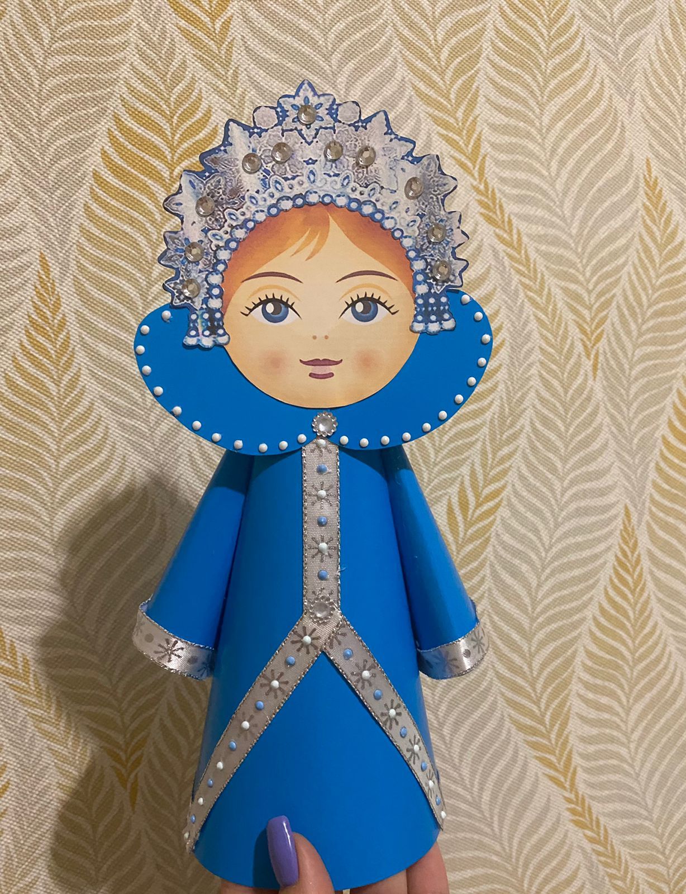
- Клей, цветной картон, бумажные украшения (кружево, цветочки, снежинки….).
- Распечатанные силуэты кукол;
- Распечатанные очертания лиц;
- Образцы узкого кружева для украшения сарафанов, короны и фартуков;
- Образцы мелких снежинок для украшения;
- Образцы цветочков для оформления сарафанов.

Подготовка к мастер-классу:
1. Изучить специальную литературу по использованию самодельного театра в работе с детьми;
2. Подготовить образцы, схемы, макеты кукол, материалы для работы;
3. Подобрать материалы на данную тему в интернете.

План мастер-класса:
1. Сообщение для воспитателей на тему: «Различные виды самодельных театров в работе с детьми в ДОУ»;
2. Изготовление воспитателями сказочных персонажей (подружек Снегурочки) из картона и бумаги по сказке «Снегурочка»;
3. Хоровод «Гори, гори ясно!» по сказке «Снегурочка».

«Различные виды самодельных театров в работе с детьми в ДОУ»
Театрализованная деятельность - это самый распространенный вид детского творчества. Она близка и понятна ребенку, глубоко лежит в его природе и находит свое отражение в игре. Всякую свою выдумку, впечатление из окружающей жизни ребенок хочет воплотить в живые образы и действия. Входя в образ, он играет любые роли, стараясь подражать тому, что видел, и что его заинтересовало.
Виды кукольных театров
На выставке представлены некоторые виды театров:
- настольный кукольный театр (театр на плоской картинке, стаканчиковый театр, магнитный настольный, конусный, театр игрушки);
- стендовый театр (фланелеграф, теневой, магнитный стендовый);
- театр на руке (пальчиковый, картинки на руке, перчаточный, теневой);
- верховые куклы (на гапите, на ложках, бибабо, тростевые куклы, рюкзачковый театр);
- напольные куклы (марионетки, конусный театр);
- театр живой куклы (театр с «живой рукой», ростовые или люди-куклы, театр масок, тантаморески).
Для организации театральной деятельности можно использовать игрушки и куклы, выпускаемые промышленностью. Но наибольшую воспитательную ценность имеют игрушки, изготовление самими детьми, что развивает изобразительные навыки, умения, творческие, изобретательские способности.
Сегодня мы поговорим немного о настольном бумажном театре. Игрушки для настольного театра могут быть выполнены из бумаги, картона, поролона, коробок, проволоки, природного материала и др.
Все вы знаете сказку «Снегурочка». И хорошо помните, как веселилась Снегурочка со своими подружками на полянке. «Пришли девушки со Снегурочкой в лес. Стали цветы собирать, венки плести, песни петь, хороводы водить...»
Вот такая у нас будет Снегурочка (показываю). А давайте ей устроим дружный хоровод подружек. А, теперь, небольшой практический урок. Из готовых шаблонов можно будет изготовить персонажей- подружек к сказке "Снегурочка".

ХОД РАБОТЫ:
- Из плотного разноцветного картона изготавливаем "юбку" следующим образом:
1) положить лист картона горизонтально, отметить середину. Загнуть углы листа к центру:
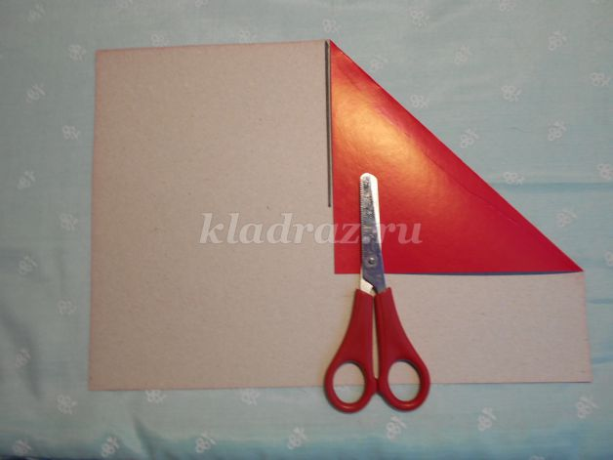
2) Сделать ещё один загиб, как на фото:
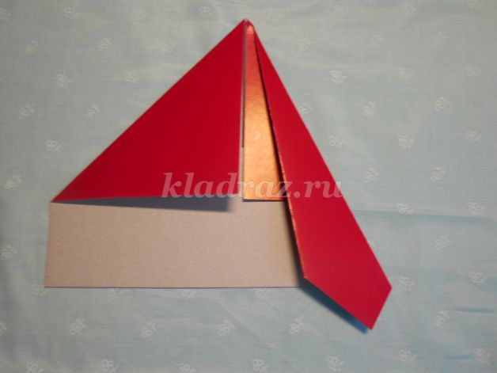
3) Подрезать уголки основания получившегося треугольника с закруглением:
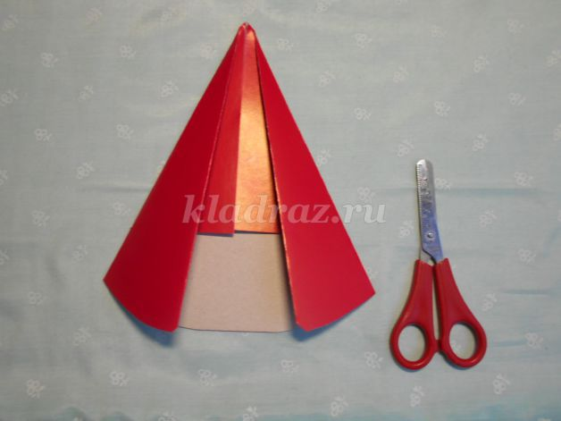

4) Перевернуть получившуюся фигуру, наклеить двусторонний скотч на верхнюю часть:
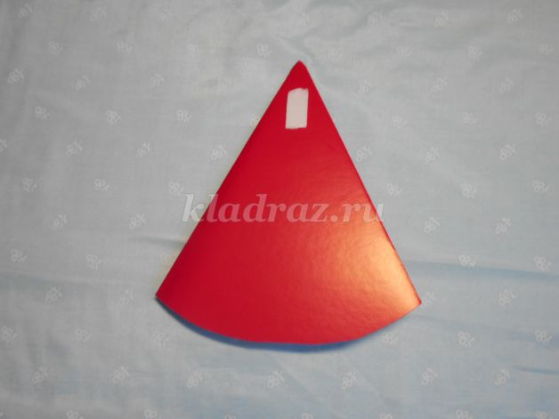

5) Затем на юбку приклеиваем силуэт куклы:
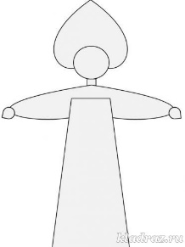
6) Теперь можно на силуэте нарисовать лицо или приклеить, выбрав из предложенных заготовок.
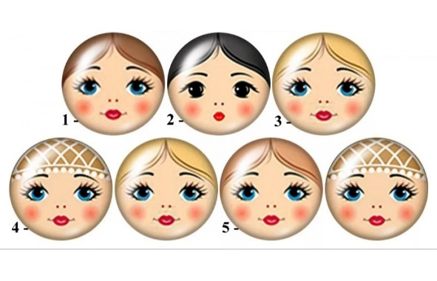
7) Осталось украсить сарафан, фартук и корону куколке.
- кружева для украшения сарафанов и фартуков;
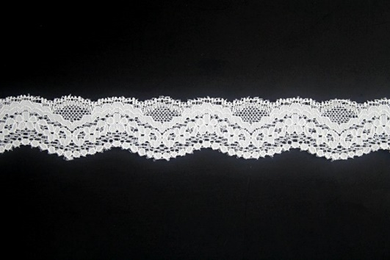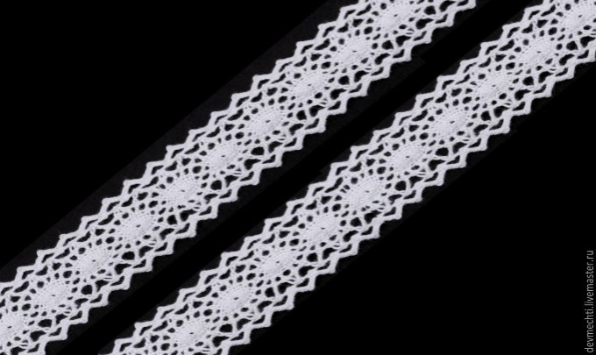

- Образцы мелких снежинок для украшения
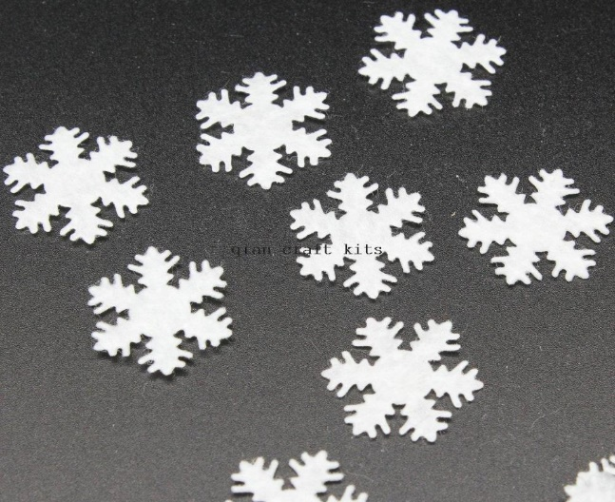
- Образцы цветочков для оформления сарафанов
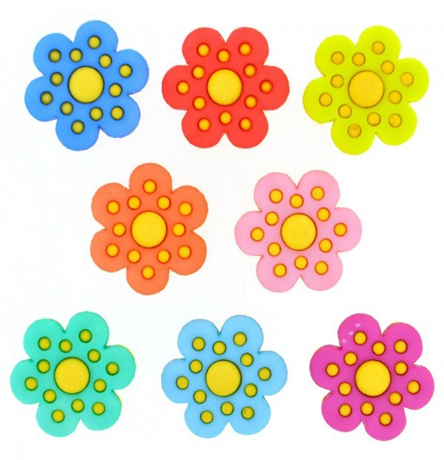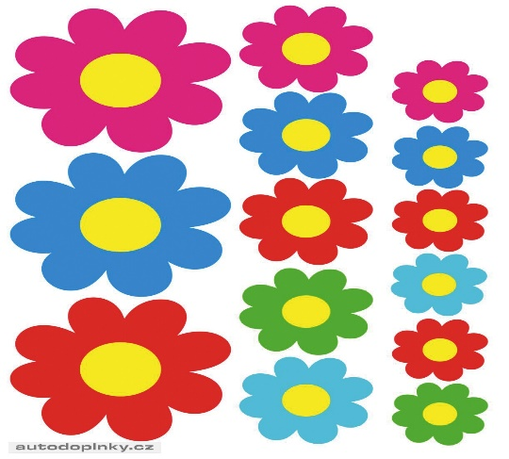
- А так выглядит заключительный хоровод: (соединяем кукол скрепками)
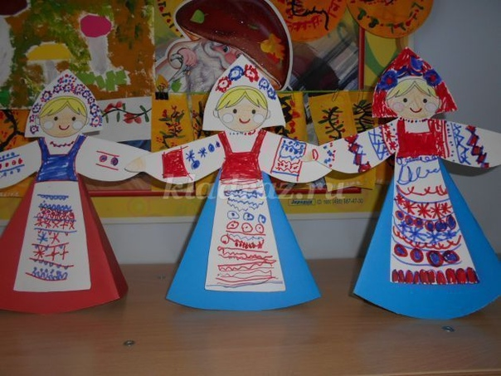
И в заключении предлагаю организовать хоровод с воспитателями и поиграть в игру «Гори, гори ясно!»

